**Тема занятия : «Все профессии важны» Пожарный»**

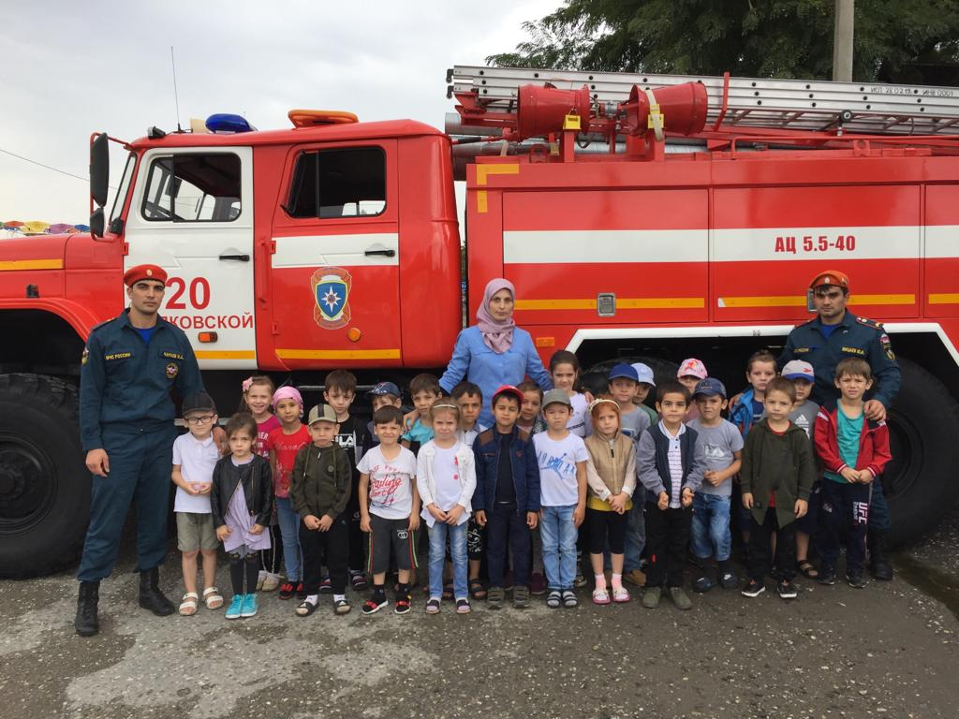

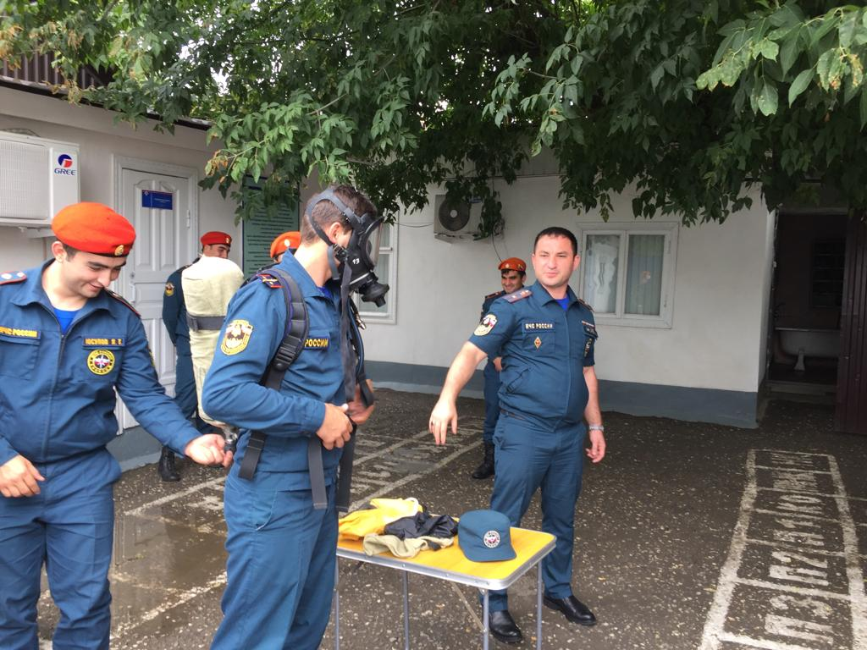

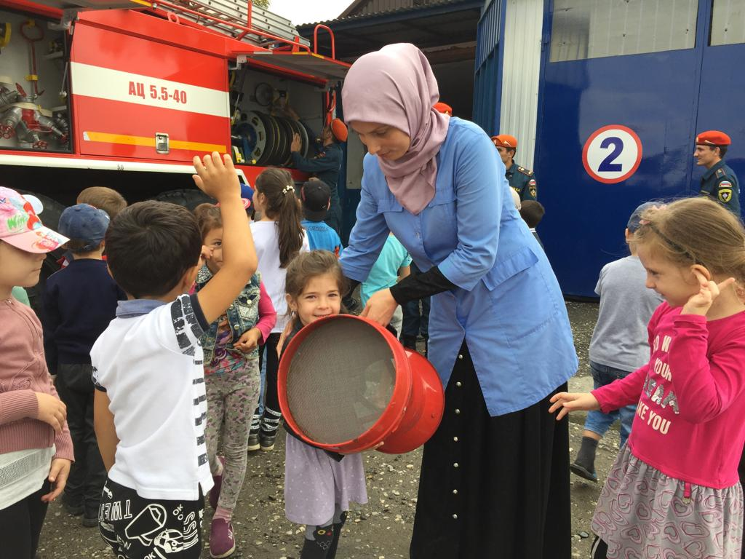

**Тема занятия : «Все профессии важны» Пожарный»**

**Цель:**формирование правильного поведения с огнеопасными предметами через ознакомление с профессией пожарного.

**Задачи:**

**Образовательные:**

1. Познакомить с трудом сотрудников пожарной части: пожарный, диспетчер.

2. Вызвать интерес к героическому труду пожарных.

3. Закрепить знания детей о правилах пожарной безопасности.

**Развивающие:**

1. Развивать память, внимание, речевую активность.

2. Поощрять стремление рассуждать, высказывать своё мнение.

3. Формировать инициативность, активность, навыки сотрудничества.

**Воспитательные:**

1. Воспитывать у детей осознанное и ответственное отношение к своей безопасности.

**Предварительная работа:** целевая прогулка в пожарное депо, рассматривание иллюстраций, чтение художественных произведений - С. Маршака - «Пожар», «Рассказ о неизвестном герое», С. Михалков - «Дядя Стёпа», беседы – «Почему огонь полезен и опасен», «Это не игрушки-это опасно», конкурс детских рисунков «Огонь – друг, огонь – враг», дидактические и подвижные игры .

**Ход ОД:**

**Воспитатель:**Ребята послушайте загадку:

«Рыжий зверь в печи сидит,

Рыжий зверь на всех сердит!

Он от злости ест дрова,

Может, час, а может , два

Ты его рукой не тронь-

Искусает всю ладонь.»

**Дети:** Огонь!

**Воспитатель:** Правильно! А теперь я вам расскажу сказку,а вы её послушайте и скажите , смогут ли люди прожить без огня и как вы думаете, огонь - ваш друг или враг?

**Сказка про Спичку**.

«В одном небольшом городе жила была спичка. Она была веселой, шаловливой девочкой. Она очень любила танцевать, да так танцевала, что забывала обо всем на свете. Воспламенялась и тут же загоралась. Танцуя она задевала шторы, предметы в доме, выходя на улицу- деревья, дома, кусты, траву. Все это сгорало. Люди стали ее боятся. Ведь это они ее сделали. Ей это ужасно не нравилось, потому что она знала, что только люди могут дать ей жизнь. И вот однажды она пришла к мастеру, который делал спички и попросила его о помощи. Ведь она хотела приносить людям пользу, а приносила только вред. Мастер хорошо подумал и решил ей помочь. Он придумал ей дом, где можно спрятаться и отдохнуть. Это был спичечный коробок. И положил ее туда не одну, а с сестричками. С тех пор стали жить спички в коробке. (По ходу сказки воспитатель показывает иллюстрации.)

1. **Основная часть.**

**Дети: (отвечают на вопросы)** Огонь враг, потому - что из-за него могут сгореть вещи, квартира, дом, лес. Могут погибнуть люди, животные, птицы.

**Воспитатель:** Правильно. Вред огня зависит от человека. Взрослые умеют, не ссорится с огнем. Но когда огонь попадает в руки маленьких детей, он показывает свой характер, стремится убежать от них и гулять по дому, по лесу, по полю. Из доброго слуги он может превратиться в огнедышащего дракона. Тогда может возникнуть беда. Неужели огонь всегда злой?

**Предположения детей: --------**

**Воспитатель:**

Подумайте, когда огонь бывает добрым и полезным?

**Дети:** В лесу можно погреться около костра, приготовить еду.

**Воспитатель:** Огонь – давний друг человека. Он обеспечивает человека теплом и светом. С его помощью совершается много полезных дел. Сила огня очень велика. Огонь согревает, заставляет работать машины, запускает ракеты, космические корабли. На огне готовят пищу. Он нужен в домах, детских садах, школах, фермах, заводах, больницах.

Почему возникают пожары?

**Предположения детей.**

**Воспитатель:** Скажите, как называется профессия людей, которые приходят на помощь во время пожаров?

**Дети:** Пожарные.

Воспитатель: Да, это пожарные. И сегодня в гости к нам пришел наш «старый» знакомый пожарник Кузьма. (Воспитатель читает отрывок из стихотворения «Вот Кузьма пожарный старый» (воспитатель вносит куклу). Дети приветствуют «пожарника» Кузьму, он тоже «здоровается» с ними. (Воспитатель ведет занятия от лица Кузьмы, и персонаж присутствует в течении всего занятия) .  
**Воспитатель:**Правильно, пожарные носят специальную одежду, защищающую их от огня и дыма. На голове у них стальная каска, штаны и куртка сшиты из толстого брезента, на ногах - прочные и удобные сапоги. Ведь пожарный бесстрашно идет в огонь!

Ребята, зачем пожарному каска?

**Дети:** Каска защищает голову от ударов, если на пожарного что-нибудь упадет.

**Воспитатель:** Правильно. Когда случается пожар-это очень опасно, а тушить пожар нелегко. Пожарные бесстрашно пробираются в горящие здания, спасают людей. Помогает им пожарная лестница. Пожар тушат водой или специальной пеной.

Как вы думаете, каким должен быть пожарный?

**Дети:** Пожарный должен быть смелым, отважным, сильным, храбрым, ловким, добрым.А еще хочу пожелать вам быть осторожными при обращении с огнем и всегда соблюдать правила пожарной безопасности!